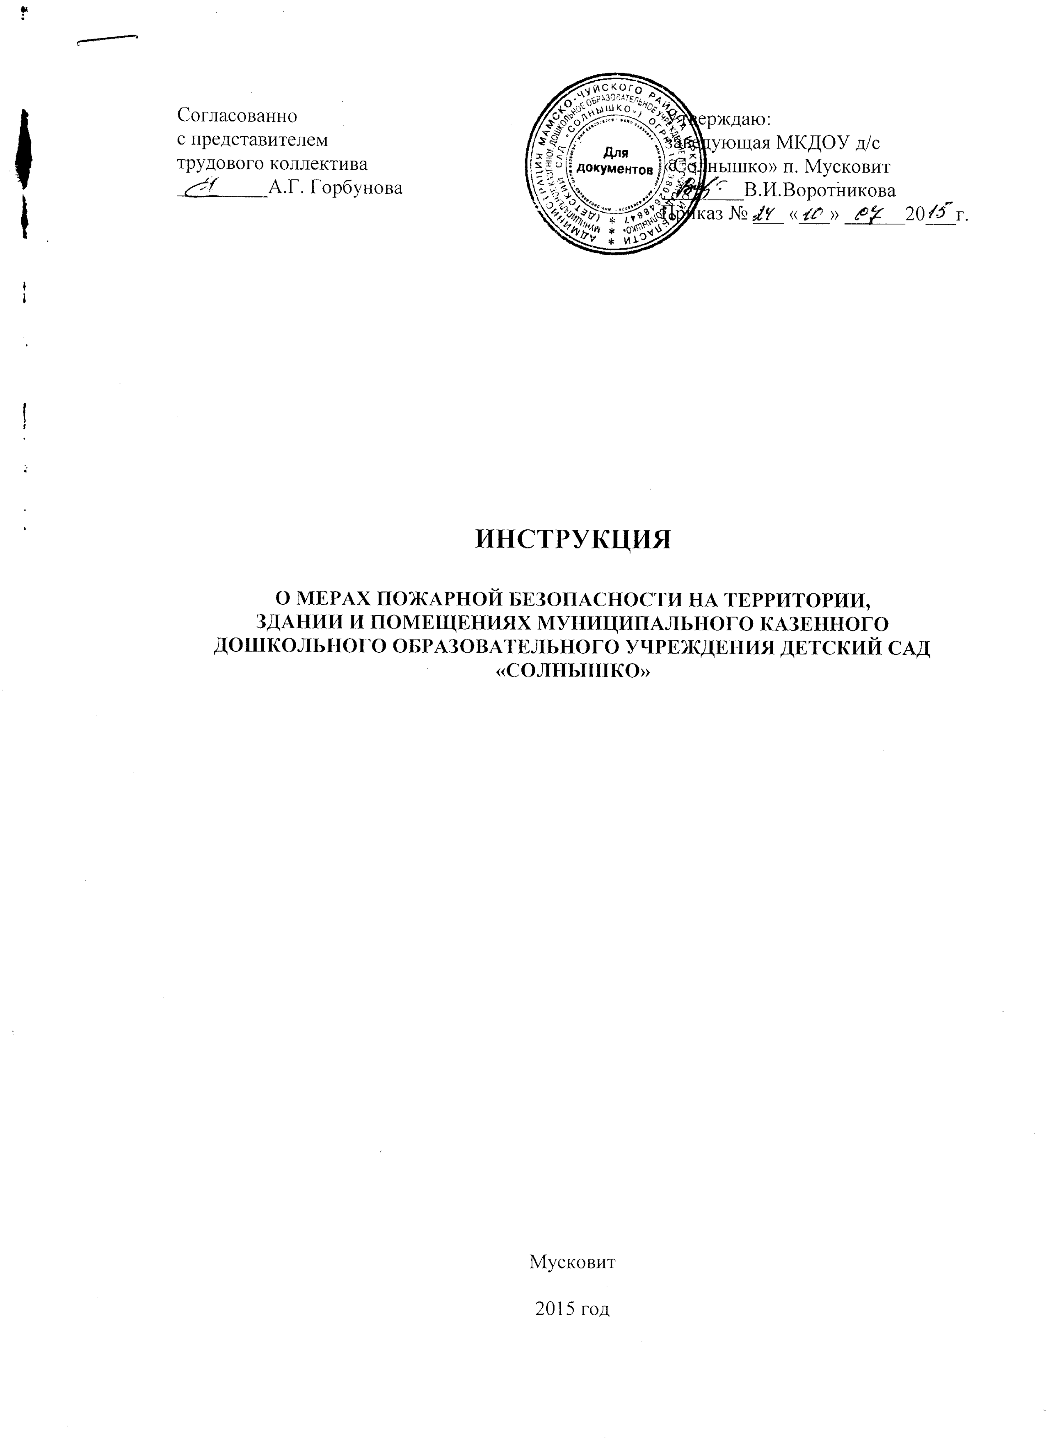

- ОБЩИЕ ПОЛОЖЕНИЯ

  - Настоящая инструкция разработана в соответствии с Постановлением Правительства РФ от 25.04.2012 N 390 "О противопожарном режиме" (Правила противопожарного режима в Российской Федерации) (ред. от 17.02.2014 г.), Приказом МЧС РФ от 12.12.2007 N 645 (ред. от 22.06.2010) "Об утверждении Норм пожарной безопасности "Обучение мерам пожарной безопасности работников организаций" и устанавливает нормы поведения людей и содержания территории, здания, помещений МКДОУ д/с «Солнышко» (далее ДОУ) в целях обеспечения пожарной безопасности и является обязательной для исполнения всеми работниками, не зависимо от их образования, стажа работы в профессии, а также для сезонных работников, командированных в организацию работников, обучающихся, прибывших на производственное обучение или практику.
  - Все работники ДОУ должны допускаться к работе после прохождения инструктажа и обучения мерам пожарной безопасности. Обучение работников мерам пожарной безопасности осуществляется путем проведения противопожарного инструктажа и прохождения пожарно-технического минимума в соответствии с нормативными документами по пожарной безопасности.
  - В целях реализации Приказа МЧС РФ от 12.12.2007 № 645 (ред. от 22.06.2010) "Об утверждении Норм пожарной безопасности "Обучение мерам пожарной безопасности работников организаций" инструктажи по пожарной безопасности подразделяются на:
- вводный;
- первичный;
- повторный (не реже 1 раза в год);
- внеплановый;
- целевой.
  - Вводный противопожарный инструктаж в организации проводится заведующей или его заместителем, прошедший обучение по пожарно-техническому минимуму в установленном порядке (Горбунова А.Г.).
  - Первичный, повторный, внеплановый и целевой противопожарный инструктаж работника проводит руководитель ДОУ.
  - О проведении вводного, первичного, повторного, внепланового, целевого противопожарного инструктажей делается запись в журнале учета проведения инструктажей по пожарной безопасности с обязательной подписью инструктируемого и инструктирующего.
  - Руководитель, ответственный за пожарную безопасность, обучаются пожарно-техническому минимуму в объеме знаний требований нормативных правовых актов, регламентирующих пожарную безопасность, в части противопожарного режима, пожарной опасности технологического процесса и производства организации, а также приемов и действий при возникновении пожара в организации, позволяющих выработать практические навыки по предупреждению пожара, спасению жизни, здоровья людей и имущества при пожаре.
  - Обучение пожарно-техническому минимуму руководителей, и работников организаций, не связанных с взрывопожароопасным производством, проводится в течение месяца после приема на работу и с последующей периодичностью не реже одного раза в три года после последнего обучения. Лица, виновные в нарушении (невыполнение, ненадлежащее выполнение или уклонение от выполнения) настоящей Инструкции о мерах пожарной безопасности несут уголовную, административную, дисциплинарную ответственность в соответствии с действующим законодательством РФ.

- ПОРЯДОК СОДЕРЖАНИЯ ТЕРРИТОРИИ, ЗДАНИИ И ПОМЕЩЕНИЙ, В ТОМ ЧИСЛЕ ЭВАКУАЦИОННЫХ ВЫХОДОВ

  - На территории, в помещениях с массовым, а также в ДОУ с рабочими местами на этаже для 10 и более человек на видном месте должны располагаться планы эвакуации людей при пожаре.
  - На территории, здании и в помещениях ДОУ
запрещается:
- хранить и применять на чердаках легковоспламеняющиеся и горючие жидкости, взрывчатые вещества, пиротехнические изделия, товары в аэрозольной упаковке, целлулоид и другие пожаровзрывоопасные вещества и материалы, кроме случаев, предусмотренных иными нормативными документами по пожарной безопасности;
- использовать чердаки и другие технические помещения для организации производственных участков, мастерских, а также для хранения продукции, оборудования, мебели и других предметов;
- снимать предусмотренные проектной документацией двери эвакуационных выходов, производить изменение объемно-планировочных решений и размещение инженерных коммуникаций и оборудования, в результате которых ограничивается доступ к огнетушителям, и другим системам обеспечения пожарной безопасности или уменьшается зона действия автоматических систем противопожарной защиты (автоматической пожарной сигнализации), загромождать мебелью, оборудованием и другими предметами двери и выходы на наружные эвакуационные выходы;
- проводить уборку помещений и стирку одежды с применением бензина, керосина и других легковоспламеняющихся и горючих жидкостей;
- устраивать в коридорах кладовые и другие подсобные помещения;
- загромождать и закрывать проходы к местам крепления спасательных устройств.
  - При эксплуатации эвакуационных путей и выходов должно быть обеспечено соблюдение проектных решений и требований нормативных документов по пожарной безопасности (в том числе по освещенности, количеству, размерам и объемно-планировочным решениям эвакуационных путей и выходов, а также по наличию на путях эвакуации знаков пожарной безопасности).
  - Двери на путях эвакуации открываются наружу по направлению к выходу из здания.
  - Запоры на дверях эвакуационных выходов должны обеспечивать возможность их свободного открывания изнутри без ключа.
  - При эксплуатации эвакуационных путей, эвакуационных и аварийных выходов запрещается:
- устраивать пороги на путях эвакуации (за исключением порогов в дверных проемах), раздвижные и подъемно-опускные двери и ворота, вращающиеся двери и турникеты, а также другие устройства, препятствующие свободной эвакуации людей;
- загромождать эвакуационные пути и выходы (в том числе проходы, коридоры, двери) различными материалами, изделиями, оборудованием, производственными отходами, мусором и другими предметами, а также блокировать двери эвакуационных выходов;
- устраивать в тамбурах выходов сушилки и вешалки для одежды, гардеробы, а также хранить (в том числе временно) инвентарь и материалы;
- фиксировать самозакрывающиеся двери коридоров и тамбуров в открытом положении (если для этих целей не используются устройства, автоматически срабатывающие при пожаре), а также снимать их;
- заменять армированное стекло обычным в остеклении дверей и фрамуг;
- изменять направление открывания дверей, за исключением дверей, открывание которых не нормируется или к которым предъявляются иные требования в соответствии с нормативно правовыми актами.
  - Ковры, ковровые дорожки и другие покрытия полов на объекте и на путях эвакуации должны надежно крепиться к полу.
  - Запрещается:
- эксплуатировать электропровода и кабели с видимыми нарушениями изоляции;
- пользоваться розетками, рубильниками, другими электроустановочными изделиями с повреждениями;
- обертывать электролампы и светильники бумагой, тканью и другими горючими материалами, а также эксплуатировать светильники со снятыми колпаками (рассеивателями), предусмотренными конструкцией светильника;
- пользоваться электроутюгами, электроплитками, электрочайниками и другими электронагревательными приборами, не имеющими устройств тепловой защиты, а также при отсутствии или неисправности терморегуляторов, предусмотренных конструкцией;
- применять нестандартные (самодельные) электронагревательные приборы;
- оставлять без присмотра включенными в электрическую сеть электронагревательные приборы, а также другие бытовые электроприборы, в том числе находящиеся в режиме ожидания, за исключением электроприборов, которые могут и (или) должны находиться в круглосуточном режиме работы в соответствии с инструкцией завода-изготовителя;
- размещать (складировать) в электрощитовых (у электрощитов), у электродвигателей и пусковой аппаратуры горючие (в том числе легковоспламеняющиеся) вещества и материалы;
- при проведении аварийных и других строительно-монтажных и реставрационных работ использовать временную электропроводку, включая удлинители, сетевые фильтры, не предназначенные по своим характеристикам для питания применяемых электроприборов.
- Эвакуационное освещение должно включаться автоматически при прекращении электропитания рабочего освещения.
- Нарушения огнезащитных покрытий (штукатурка, специальных красок, лаков и т.п.) строительных конструкций, горючих отделочных материалов – должны немедленно устраняться.
- Запрещается оставлять личный автотранспорт на территории, к ним должен быть обеспечен круглогодичный проезд пожарной техники.

- ПОРЯДОК ОСМОТРА И ЗАКРЫТИЯ ПОМЕЩЕНИЙ
ПО ОКОНЧАНИИ РАБОТЫ

  - После окончания работы административное помещение, кладовые, группу, спальню, пищеблок и др. проверяют внешним визуальным осмотром.
  - В случае обнаружения работником неисправностей необходимо доложить о случившемся непосредственному руководителю.
  - Все огневые работы необходимо заканчивать не менее чем за два часа до окончания рабочей смены с целью установления факта отсутствия возгорания.
  - Закрывать помещение в случае обнаружения, каких либо неисправностей, которые могут повлечь за собой возгорание или травмирование работников, категорически запрещено.
  - Запрещается оставлять по окончании рабочего времени не обесточенными электроустановки и бытовые электроприборы в помещениях, в которых отсутствует дежурный персонал, за исключением дежурного освещения, систем противопожарной защиты, а также других электроустановок и электротехнических приборов, если это обусловлено их функциональным назначением и (или) предусмотрено требованиями инструкции по эксплуатации.

- РАСПОЛОЖЕНИЕ МЕСТ ДЛЯ КУРЕНИЯ, ПРИМЕНЕНИЯ ОТКРЫТОГО ОГНЯ, ПРОЕЗДА ТРАНСПОРТА И ПРОВЕДЕНИЯ ОГНЕВЫХ ИЛИ ИНЫХ ПОЖАРООПАСНЫХ РАБОТ, В ТОМ ЧИСЛЕ ВРЕМЕННЫХ

  - На территории, в здании, в помещениях ДОУ курить в неустановленных местах и пользоваться открытым огнем.
  - Определить по ДОУ следующее место для курения – крытая, оборудованная курилка на улице, обозначенная знаком «Место для курения».
  - Максимальная скорость движения транспортных средств по территории ДОУ не должна превышать 10 км/ч.
  - Для исключения попадания раскаленных частиц металла при проведении огневых работ в смежные помещения, монтажные и другие проемы (отверстия) в перекрытиях, стенах и перегородках помещений, где проводятся огневые работы, закрываются негорючими материалами.
  - Строительные конструкции, настилы полов, отделка и облицовка, а также изоляция и части оборудования, выполненные из горючих материалов, должны быть защищены от попадания на них искр металлическим экраном, покрывалами для изоляции очага возгорания или другими негорючими материалами и при необходимости политы водой.
  - Место для проведения сварочных и резательных работ на объектах, в конструкциях которых использованы горючие материалы, ограждается сплошной перегородкой из негорючего материала. При этом высота перегородки должна быть не менее 1,8 метра, а зазор между перегородкой и полом - не более 5 сантиметров. Для предотвращения разлета раскаленных частиц указанный зазор должен быть огражден сеткой из негорючего материала с размером ячеек не более 1 x 1 миллиметр.

- ОБЯЗАННОСТИ И ДЕЙСТВИЯ РАБОТНИКОВ ПРИ ПОЖАРЕ, В ТОМ ЧИСЛЕ ПРИ ВЫЗОВЕ ПОЖАРНОЙ ОХРАНЫ,ЭЛЕКТРООБОРУДОВАНИЯ, ПОЛЬЗОВАНИИ СРЕДСТВАМИ ПОЖАРОТУШЕНИЯ, ЭВАКУАЦИИ МАТЕРИАЛЬНЫХ ЦЕННОСТЕЙ, ОСМОТРЕ И ПРИВЕДЕНИИ В ПОЖАРОВЗРЫВОБЕЗОПАСНОЕ СОСТОЯНИЕ ВСЕХ ПОМЕЩЕНИЙ ДОУ

  - Руководитель организации обязан:

- соблюдать требования пожарной безопасности, а также выполнять предписания, постановления и иные законные требования должностных лиц пожарной охраны;
- разрабатывать и осуществлять меры по обеспечению пожарной безопасности;
- проводить противопожарную пропаганду, а также обучать своих работников мерам пожарной безопасности;
- содержать в исправном состоянии системы и средства противопожарной защиты, включая первичные средства тушения пожаров, не допускать их использования не по назначению;
- оказывать содействие пожарной охране при тушении пожаров, установлении причин и условий их возникновения и развития, а также при выявлении лиц, виновных в нарушении требований пожарной безопасности и возникновении пожаров;
- предоставлять в установленном порядке при тушении пожаров на территории ДОУ необходимые силы и средства, горюче - смазочные материалы, а также продукты питания и места отдыха для личного состава пожарной охраны, участвующего в выполнении боевых действий по тушению пожаров, и привлеченных к тушению сил;
- обеспечивать доступ должностным лицам пожарной охраны при осуществлении ими служебных обязанностей на территории предприятий;
- предоставлять по требованию должностных лиц Государственной противопожарной службы сведения и документы о состоянии пожарной безопасности на предприятии, а также о происшедших на их территории пожарах и их последствиях;
- незамедлительно сообщать в пожарную охрану о возникших пожарах;
- ответственный за пожарную безопасность руководитель:
- обеспечивает наличие табличек с номером телефона для вызова пожарной охраны во всех помещениях;
- обеспечивает (ежедневно) передачу в поднадзорное подразделение пожарной охраны, информации о количестве людей, находящихся на объекте, разрабатывает и утверждает инструкцию «О действиях персонала по эвакуации людей при пожаре», а также не реже, чем 1 раз в полугодие проводит практические тренировки лиц, осуществляющих свою деятельность на объекте;
- обеспечивает исправное состояние знаков пожарной безопасности, в том числе обозначающих пути эвакуации и эвакуационные выходы.
- обеспечивает исправное состояние систем и средств противопожарной защиты объекта (средств пожарной сигнализации) и организует не реже 1 раза в квартал проведение проверки работоспособности пожарной сигнализации с оформлением соответствующего акта проверки.
- обеспечивает объект огнетушителями по нормам согласно требованиям пожарной безопасности, предусмотренным приложением № 1 Правил противопожарного режима в РФ от 25.04.2012 г.

  - Работники обязаны:
- соблюдать требования пожарной безопасности, установленные в ДОУ;
- знать и уметь пользоваться первичными средствами пожаротушения;
- выполнять требования пожарной безопасности, применимо к своему рабочему месту, обеспечить ежедневную уборку помещений;
- при обнаружении нарушений в работе немедленно уведомлять об этом своего непосредственного руководителя;
- знать контактные номера телефонов для вызова пожарной охраны, до прибытия пожарной охраны принимать посильные меры по спасению людей, имущества;
- оказывать содействие пожарной охране при тушении пожаров;
- уметь пользоваться первичными средствами пожаротушения;
- своевременно проходить инструктажи по пожарной безопасности, а также обучение по пожарно – техническому минимуму;
- выполнять предписания, постановления и иные законные требования по охране труда и руководителя организации.

- ОБЯЗАННОСТИ И ДЕЙСТВИЯ РАБОТНИКОВ ПРИ ПОЖАРЕ

  - Каждый работник ДОУ при обнаружении пожара или признаков горения (задымление, запах гари, повышение температуры и т.п.) должен:
- немедленно прекратить работу и вызвать пожарную охрану по телефону «01*» (с сотового телефона 112 - сообщив при этом адрес организации, наименование организации, место возникновения, фамилию, имя, отчество, телефон);
- принять по возможности меры по эвакуации людей и материальных ценностей;
- отключить от питающей электросети закрепленное электрооборудование;
- приступить к тушению пожара имеющимися средствами пожаротушения;
- сообщить непосредственному руководителю и оповестить окружающих сотрудников;
- при общем сигнале опасности покинуть здание.
  - Руководитель, которому стало известно о пожаре обязан:
- вызвать по телефону пожарную охрану;
- немедленно оповестить своих работников;
- сообщить о пожаре лицу ответственному за пожарную безопасность на объекте;
- принять меры по оказанию помощи в тушении пожара, эвакуации людей и материальных ценностей.
  - Лицо, ответственное за пожарную безопасность на объекте, прибывшие к месту пожара, обязано:
- продублировать сообщение о возникновении пожара в пожарную охрану и поставить в известность собственника имущества (руководитель, учредитель); в случае угрозы жизни людей немедленно организовать их спасание, используя для этого имеющиеся силы и средства;
- при необходимости отключить электроэнергию, выполнить другие мероприятия, способствующие предотвращению развития пожара и задымления помещений здания;
- прекратить все работы в здании, кроме работ, связанных с мероприятиями по ликвидации пожара;
- удалить за пределы опасной зоны всех детей, работников, не участвующих в локализации пожара;
- осуществить общее руководство по тушению пожара до прибытия подразделения пожарной охраны;
- обеспечить соблюдение требований безопасности работниками, принимающими участие в тушении пожара;
- одновременно с тушением пожара организовать эвакуацию и защиту материальных ценностей;
- организовать встречу подразделений пожарной охраны и оказать помощь в выборе кратчайшего пути для подъезда к очагу пожара.
  - При прибытии пожарных подразделений лицо ответственное за пожарную безопасность на объекте обязано проинформировать руководителя тушения пожара о конструктивных особенностях здания, количестве и пожароопасных свойствах хранимых и применяемых веществ, материалов и других сведениях, необходимых для успешной ликвидации пожара. Он обязан также организовывать привлечение сил и средств объекта к осуществлению необходимых мероприятий, связанных с ликвидацией пожара и предупреждением его развития.

- ДОПУСТИМОЕ (ПРЕДЕЛЬНОЕ) КОЛИЧЕСТВО ЛЮДЕЙ, КОТОРЫЕ МОГУТ ОДНОВРЕМЕННО НАХОДИТЬСЯ В ДОУ
№ п/п | Наименование объекта | Допустимое (предельное) количество людей  (чел.) | Примечание
1. | МКДОУ д/с «Солнышко» | 14 | На праздниках - 20

- ПОРЯДОК ИСПОЛЬЗОВАНИЯ ПЕРВИЧНЫХ СРЕДСТВ ПОЖАРОТУШЕНИЯ

  - Первичные средства пожаротушения, используемые на объекте, должны быть исправны, обеспечено их количество.
  - Огнетушители должны размещаться на видных, легкодоступных местах на высоте 1,5 м, где исключено их повреждение, попадание на них прямых солнечных лучей, непосредственное воздействие отопительных и нагревательных приборов.
  - Нарушения огнезащитных покрытий (штукатурка, специальных красок, лаков и т.п.) строительных конструкций, горючих отделочных материалов – должны немедленно устраняться.
  - Для тушения твердых горючих веществ, ЛВЖ применяются – водные, воздушно-пенные и порошковые огнетушители.
  - Для тушения эл.оборудования под напряжением до 1000 В используют – порошковые и углекислотные огнетушители.
  - Правила применения первичных средств пожаротушения:
- поднести огнетушитель к очагу пожара не ближе 3 м
- сорвать пломбу;
- выдернуть чеку за кольцо;
- нажимаем рычаг на корпусе;
- путем нажатия рычага полностью освобождаем огнетушитель.

